附件3
无人飞行器障碍主题赛规则

一、赛项简介
本赛项以数字素养与技能提升为导向，参赛者需基于通用教学硬件主控构建实现特定功能的无人系统，并采用遥控或程序控制方式完成预设任务。竞赛旨在普及信息技术与智能应用相关知识，培养青少年的计算思维与创意思维，锻炼其创造能力、解决实际问题的能力以及交流合作能力。
赛项内容涵盖主流硬件架构认知与接口调试，全面考查智能系统设计与实现能力。参赛者需经历“需求调研—硬件选型—编程实现—测试优化”全流程实践。

二、赛项主题
本赛项主题为“三域智联解锁无人新境”。

三、比赛分组
本赛项选手报名组别按参赛选手当前在读学段分为（初中、高中、中职在校生），本赛项以个人形式报名。

四、赛项内容

（一）赛项概述
本赛项面向自然灾害与突发事件后的复杂救援环境，考察选手运用空中无人系统进行灾情侦察、生命救援、物资投送与关键设施恢复的能力，体现智能科技在提升应急救援效率与安全性方面的巨大潜力。参赛者需通过需求分析、硬件搭建与遥控或编程控制，构建完整的无人系统解决方案，提升科技自信、计算思维与工程实践能力。
参赛选手围绕竞赛主题，设计并制作相应的无人系统，在模拟的灾害场景中完成一项紧急救援任务。

（二）硬件技术及资源要求
类别 | 技术规则及资源要求
无人系统硬件要求 | 空中无人系统：类型为四轴无人飞行器；整体重量不超过 150g（含电池、防护罩及外接模块）；锂电池额定容量不超过 1100mAh，标称电压不超过 7.4V；轴距范围均为 130mm～230mm；比赛全程必须安装护翼。

（三）空中救援场景
参赛选手围绕竞赛主题，完成创作。
（1）任务描述
随着无人飞行器技术的不断发展，无人飞行器已经广泛应用于农业植保、应急救援、城市服务等领域，空中救援模拟无人飞行器应用场景，要求参赛选手在规定的时间内，通过手动操控无人飞行器，尽可能快地完成路线规划、障碍穿越、物资运输等任务。
（2）任务要求
分为准备和比赛环节，比赛得分为任务分+时间奖励分，每位参赛选手只有两轮比赛机会，取最优成绩。无人飞行器飞行期间，参赛选手不得进入比赛地图内，只能在靠近基地一侧比赛地图外 5m×1m 范围内活动。任务失败或炸机，可以从基地重新出发重新开始完成任务，次数不限。比赛一旦开始，计时不暂停，比赛过程中可更换无人飞行器等。
比赛结束后，参赛选手须与裁判核对成绩并签字。该赛项排名以最终得分为第一评判标准，分数高者排名靠前；最终得分相同时以比赛用时为第二评判标准，用时少者排名靠前；最终得分和比赛用时均相同，则并列排名。空中救援场景为单人赛制。
①准备环节
准备环节不超过1分钟。参赛选手查看比赛场地环境，确认无误后签字。然后在裁判员确认下进行无人飞行器飞行测试（不能飞行赛道）及其他准备工作，确保比赛用机处于正常的工作状态，然后将运输的物资手动挂载到无人飞行器上，并将无人飞行器放置于基地内，须保证无人飞行器的垂直投影在基地内，无人飞行器摆放时朝向无要求。确认无误后裁判发出“开始”口令，比赛计时开始，选手启动无人飞行器，进入比赛环节。
②基础任务
基础任务时间为120秒，以遥控形式按顺序完成各项任务。参赛选手提前告知裁判准备结束比赛，无人飞行器均安全降落在基地内，桨叶停止转动，裁判按下计时器停止计时，比赛结束。超过120秒比赛自动终止；若主动放弃任务或无法继续比赛，计时记为120秒。
比赛计时精确到毫秒，若参赛选手任务分为满分，则可获得额外奖励分，奖励分=120-比赛用时。每轮总分=120+奖励分。例如：
参赛选手任务分为满分，比赛用时为34秒49毫秒，记录为34″49，奖励分为：120-34.49=85.51，基础任务最终得分为：100+85.51=185.51。
参赛选手如果在120秒内未完成所有基础任务，视截止时已完成任务总得分为最终得分，比赛结束，用时记为120秒。
基础任务须按照以下任务顺序依次完成任务，不可跳项完成任务。基础任务如下：
编号 | 任务点内容 | 满分
1 | 极限穿越：无人飞行器成功穿越竖圆门。 | 10
2 | 极限穿越二：无人飞行器成功穿越垂直环。依次从下向上、从右向左穿越。 | 15
3 | 深渊探秘：无人飞行器从上向下穿越水平圆门。 | 20
4 | 荒野迷宫：在飞行高度低于标杆高度的前提下，无人飞行器从两个缝隙中各穿越一次，要求两次穿越的方向不同。 | 15
5 | 物资补给：无人飞行器将物资投放到标记点 5 处的物资箱内（若物资未接触物资箱底部，视为物资投放无效）。 | 15
6 | 精准返航：无人飞行器降落至起飞处的停机坪上。（以无人飞行器的脚架垂直投影判定得分，球形机型以外边缘底部判定）。无人飞行器一旦接触基地区域，即视为降落，不得再次起飞。着陆得分等级分为完美25、优秀15、良好10、及格5、无效0。 | 25
④违规扣分
a.无人飞行器飞行期间，参赛选手进入场地或人为触碰无人飞行器，每次扣20分，无人机撞网、碰撞场内道具不扣分。
b.飞行过程中，出现危及他人安全的情况，扣20分并终止本次比赛，完成的任务及得分有效。若发生在基础任务阶段，比赛时间记为120秒。
c.比赛过程中必须佩戴眼部护具（护目镜或眼镜），不佩戴扣 20分，以选手进入场地后开始判分。
d.参赛选手总成绩为：总分=任务最终得分+时间奖励+扣分。最低成绩为0分。
（3）场景地图及道具
比赛在室内场地进行，地图尺寸为 5m×5m，如图1所示。

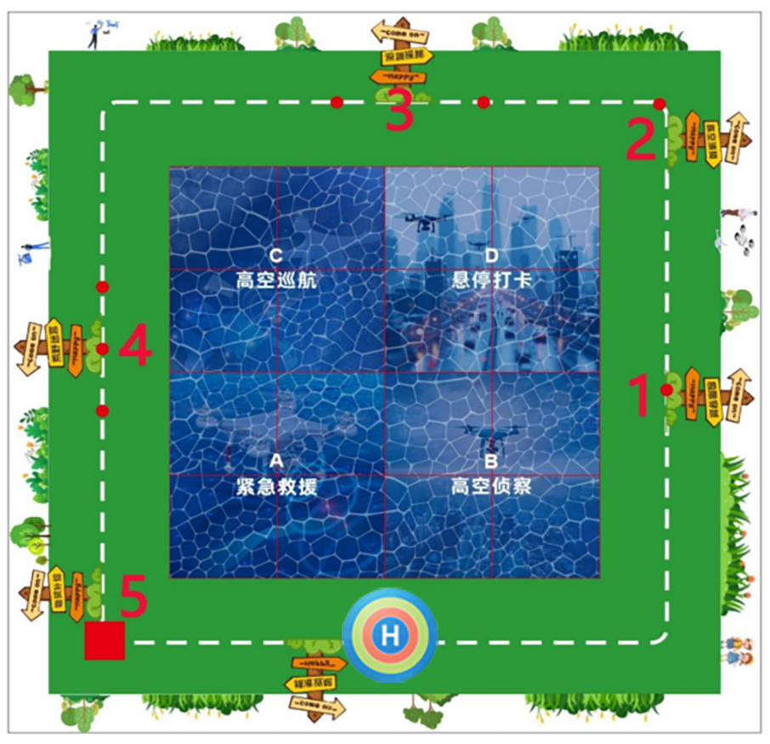
图1 场地尺寸图
①任务区
a.竖圆门
标记点 1 处放有一圆门， 内部直径约50cm，圆门中心离地高度及朝向以现场公布为准，如图2所示。
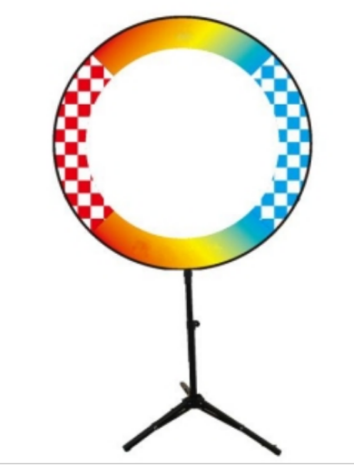
图2 竖圆门
b.垂直环
依次穿越 2A（从下向上）和 2B（从右向左），飞向下一个任务。任务中，两个圆环成垂直关系，2A 水平放置，2B 竖直放置。2A的内部直径为 60cm（误差±5cm），2B 的内部直径为60cm（误差±5cm）中心离地高度以现场公布为准如图3所示。

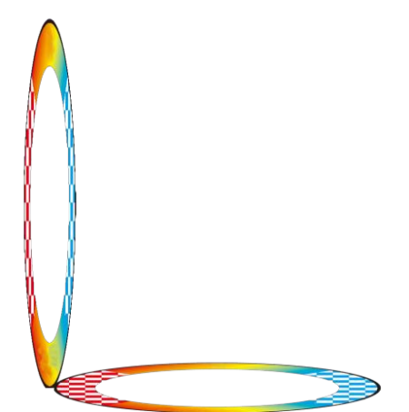
图3 垂直环
c.水平圆门
标记点 3 处放有一水平圆门， 内部直径60cm，圆门中心离地高度以现场公布为准，如图4所示。
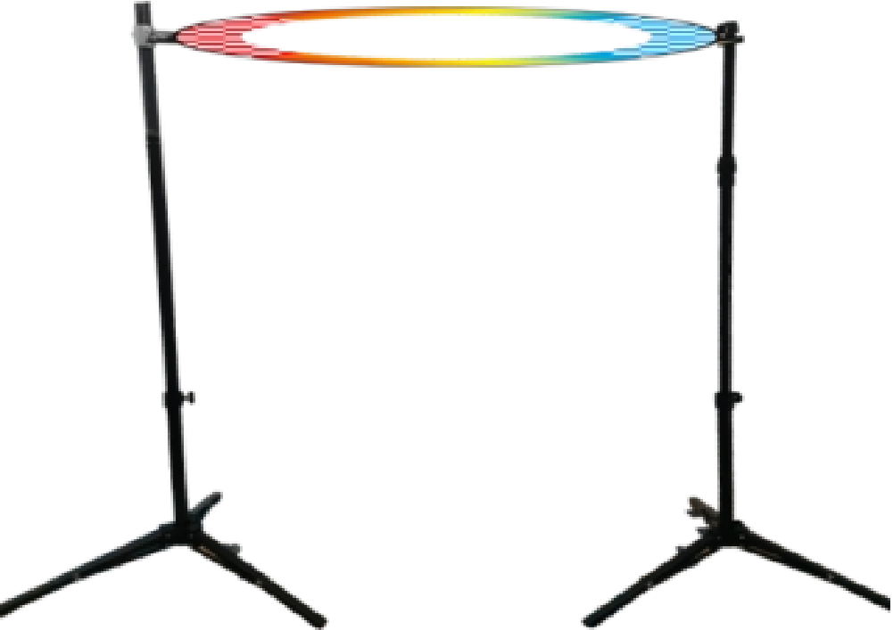

图4 水平圆门
d.标杆
标记点4处放有三根高度不超过 1.5m 的等间距标杆，间距约为50cm，如图5所示。
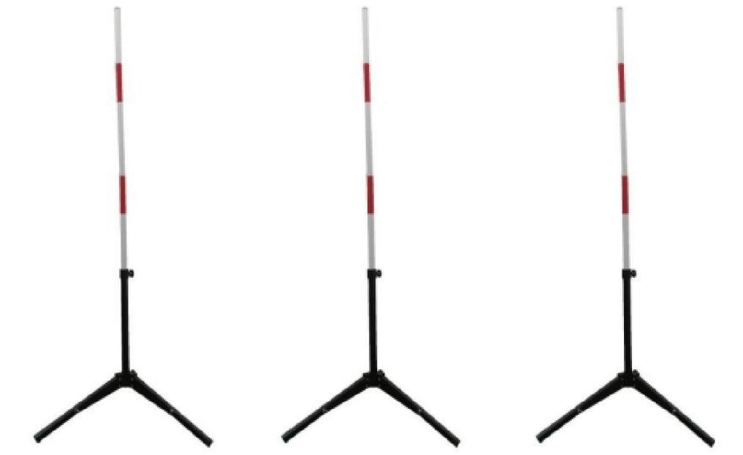

图5 标杆
e.物资箱
标记点5处放有尺寸约为 30cm×30cm×30cm 的正方体物资箱，顶面开口，如图6所示。

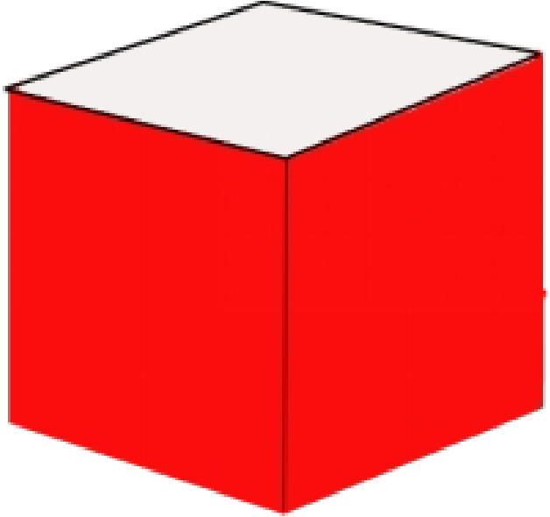
图 6 物资箱
f.停机坪
停机坪圆环直径从里到外依次为40cm、60cm、80cm及100cm（误差±5cm）。着陆成绩的计算以无人飞行器停桨结束比赛的位置进行考核评定，依次得分情况为完美着陆 25 分，优秀着陆 15 分，良好着陆10 分，及格着陆5分，无效着陆0分，如图8至图 12 所示。评判时，以无人飞行器的四个脚架为参考基准，压线时取高分。

图8 完美着陆 图9 优秀着陆

图10 良好着陆 图11 及格着陆
⑤无效着陆0分，此时，只要无人飞行器有一个脚架落在起降平台以外就视作降落失败，得分为0。

图 12 无效着陆

